Уважаемые собственники!
Управляющая компания «ЭТАЛОН-СЕРВИС» сердечно поздравляет Вас с Новым годом и Рождеством и желает Вам благополучия!
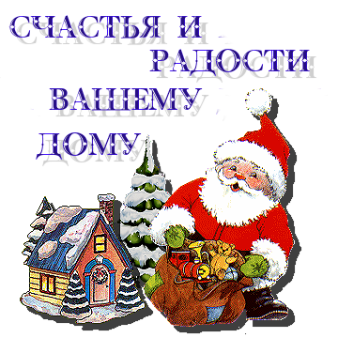
С уважением ООО «ЭТАЛОН-СЕРВИС»

